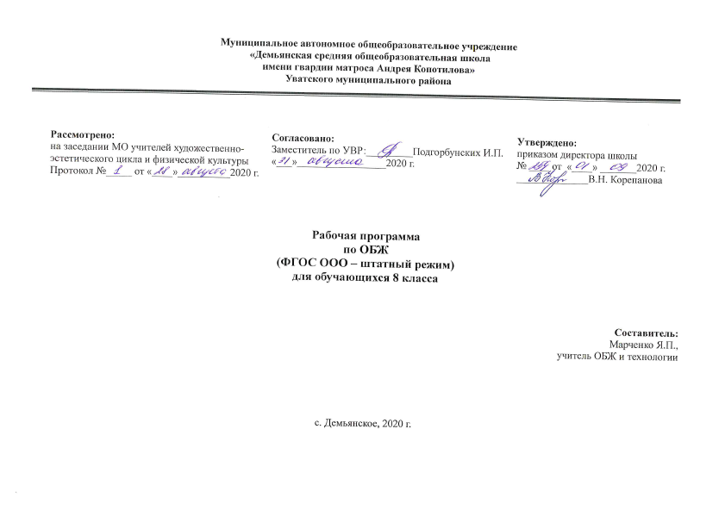

ПЛАНИРУЕМЫЕ ОБРАЗОВАТЕЛЬНЫЕ РЕЗУЛЬТАТЫ ОБУЧАЮЩИХСЯ
На конец 8 класса ученик научится и получит возможность научиться.
Предметные результаты обучения:
- формирование современной культуры безопасности жизнедеятельности на основе понимания необходимости защиты личности, общества и государства посредством осознания значимости безопасного поведения в условиях чрезвычайных ситуаций природного, техногенного и социального характера;
- формирование убеждения в необходимости безопасного и здорового образа жизни;
- понимание личной и общественной значимости современной культуры безопасности жизнедеятельности;
- понимание роли государства и действующего законодательства в обеспечении национальной безопасности и защиты населения от опасных и чрезвычайных ситуаций природного, техногенного и социального характера, в том числе от экстремизма и терроризма;
- понимание необходимости подготовки граждан к военной службе;
- формирование установки на здоровый образ жизни, исключающий употребление алкоголя, наркотиков, курение и нанесение иного вреда здоровью;
- формирование антиэкстремистской и антитеррористической личностной позиции;
- понимание необходимости сохранения природы и окружающей среды для полноценной жизни человека;
- знание основных опасных и чрезвычайных ситуаций природного, техногенного и социального характера, включая экстремизм и терроризм и их последствия для личности, общества и государства;
- знание и умение применять правила безопасного поведения в условиях опасных и чрезвычайных ситуаций;
- умение оказать первую помощь пострадавшим;
- умение предвидеть возникновение опасных ситуаций по характерным признакам их проявления, а также на основе информации, получаемой из различных источников;
- умение принимать обоснованные решения в конкретной опасной ситуации для минимизации последствий с учётом реально складывающейся обстановки и индивидуальных возможностей.
Метапредметными результатами обучения курса «Безопасности жизнедеятельности является (УУД).
- Регулятивные УУД: умение самостоятельно планировать пути достижения целей защищённости, в том числе альтернативные, осознанно выбирать наиболее эффективные способы решения учебных и познавательных задач;
- умение самостоятельно определять цели своего обучения, ставить и формулировать для себя новые задачи в учёбе и познавательной деятельности, развивать мотивы и интересы своей познавательной деятельности;
- умение соотносить свои действия с планируемыми результатами курса, осуществлять контроль своей деятельности в процессе достижения результата, определять способы действий в опасных и чрезвычайных ситуациях в рамках предложенных условий и требований, корректировать свои действия в соответствии с изменяющейся ситуацией;
- умение оценивать правильность выполнения учебной задачи в области безопасности жизнедеятельности, собственные возможности её решения;
- владение основами самоконтроля, самооценки, принятия решений и осуществления осознанного выбора в учебной и познавательной деятельности;
Познавательные УУД:
- умение определять понятия, создавать обобщения, устанавливать аналогии, классифицировать, самостоятельно выбирать основания и критерии (например, для классификации опасных и чрезвычайных ситуаций, видов террористической и экстремистской деятельности), устанавливать причинно- следственные связи, строить логическое рассуждение, умозаключение (индуктивное, дедуктивное и по аналогии) и делать выводы;
- умение создавать, применять и преобразовывать знаки и символы, модели и схемы для решения учебных и познавательных задач;
- освоение приёмов действий в опасных и чрезвычайных ситуациях природного, техногенного и социального характера, в том числе оказание первой помощи пострадавшим.
Коммуникативные УУД:
- умение организовывать учебное сотрудничество и совместную деятельность с учителем и сверстниками; работать индивидуально и в группе: находить общее решение и разрешать конфликты на основе согласования позиций и учёта интересов; формулировать, аргументировать и отстаивать своё мнение;
- формирование и развитие компетентности в области использования информационно-коммуникационных технологий;
- формирование умений взаимодействовать с окружающими, выполнять различные социальные роли во время и при ликвидации последствий чрезвычайных ситуаций.

СОДЕРЖАНИЕ
Безопасность и защита человека в чрезвычайных ситуациях. (20ч)
Промышленные аварии и катастрофы. Их причины и возможные последствия. Общее понятие чрезвычайной ситуации техногенного характера, понятие аварии и катастрофы. Классификация чрезвычайных ситуаций по масштабу распространения и с учетом тяжести последствий. Потенциально опасные объекты.
Пожары и взрывы, их характеристика, по-жаро-взрывоопасные объекты. Причины и возможные последствия. Правила безопасного поведения при пожарах и взрывах. Пожары и паника.
Промышленные аварии с выбросом опасных химических веществ. Химически опасные объекты производства. Причины аварий и возможные последствия при авариях на химически опасных объектах. Сильнодействующие ядовитые вещества (АХОВ), их характеристика и поражающие факторы. Защита населения от АХОВ. Правила безопасного поведения при авариях с выбросом опасного химического вещества. Аварии на радиационно опасных объектах, их причины и возможные последствия. Основные виды радиационно опасных объектов. Характеристика очагов поражения при авариях на АЭС. Характер поражения людей и животных. Правила безопасного поведения при радиационных авариях. Режимы радиационной защиты.
Гидродинамические аварии, их причины и последствия. Мероприятия по уменьшению последствий аварий на гидродинамически опасных объектах. Правила безопасного поведения при угрозе и в ходе наводнения при гидродинамической аварии. Влияние деятельности человека на окружающую среду. Биосфера и человек. Экология и экологическая опасность. Экологическая система, экологический кризис, экологическая катастрофа. Виды загрязнения биосферы. Загрязнение атмосферы, вод, почв. Понятие о предельно допустимых концентрациях загрязняющих веществ.
Краткая характеристика состояния окружающей среды в регионе и месте проживания. Мероприятия по защите здоровья человека, проводимые в местах нарушения экологического равновесия. Правила безопасного поведения в экологически неблагоприятных районах.
Обучение способам оповещения населения о чрезвычайных ситуациях в городах, населенных пунктах и на промышленных предприятиях. Сигнал - "Внимание всем!". Речевая информация, передаваемая по радиоприемнику, телевизору о чрезвычайных ситуациях мирного и военного времени. Обучение правилам эвакуации населения. Организация и проведение эвакуации. Изучение средств индивидуальной защиты органов дыхания. Ознакомление с защитными сооружениями гражданской обороны, порядком их использования.
Ознакомление с организацией защиты сельскохозяйственных объектов в зонах чрезвычайных ситуаций. Мероприятия по защите сельскохозяйственных животных при стихийных бедствиях, производственных авариях. Мероприятия по защите фуража, воды, продуктов животноводства от заражения. Отработка практических действий обучаемых при возникновении аварий и катастроф, наиболее вероятных для регионов проживания.
Основы медицинских знаний и правила оказания первой медицинской помощи (8ч)
Первая медицинская помощь при отравлениях газами и средствами бытовой химии. Пищевая токсикоинфекция. Первая медицинская помощь.
Основы здорового образа жизни (4ч)
Физическая культура и закаливание. Занятия физкультурой и спортом. Воспитание необходимых физических качеств. Беременность и формирование плода. Факторы, способствующие рождению здорового ребенка. Понятие о воспитании детей.
Закрепление практических навыков по пройденным темам (3ч)

ТЕМАТИЧЕСКОЕ ПЛАНИРОВАНИЕ
№ пп | Тема, раздел | Кол-во часов
1 | Безопасность и защита человека в чрезвычайных ситуациях | 20
2 | Основы медицинских знаний и правила оказания первой медицинской помощи | 8
3 | Основы здорового образа жизни | 4
 | Закрепление практических навыков по пройденным темам | 3

